**Maplibre project Käfertaler Wald**

# Projektauftrag „Audioguide Käfertaler Wald“

Bearbeiter Praktikant Herr Faller; Betreuung Geodatenkompetenzzentrum

Zeitkalkulation: 14 bis 21 Arbeitstage

## Beschreibung des Ist-Standes

Die untere Forstbehörde für den Käfertaler Wald hat einen Audioguide auf der kostenfreien Plattform Digiwalk entwickelt. Diese Anwendung wird Ende 2024 eingestellt.

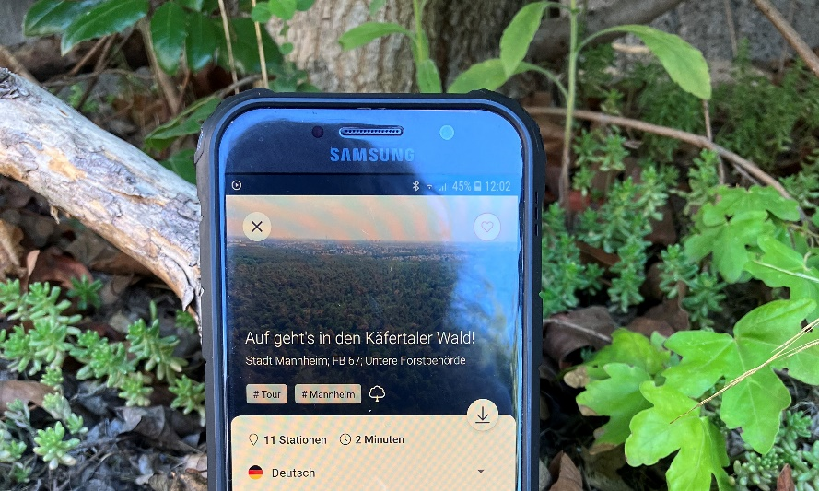„Im Moment funktioniert der Audioguide so, dass wir 11 Informations-Stationen eines Rundwanderwegs über Koordinaten bei Digiwalk verankert haben. Diese sind über die App mit einem Aktivierungsradius verknüpft, so dass in diesem Radius die Station aktiviert wird und die Audiodatei zuhören ist sowie Bilder angesehen werden können. Im Wald vor Ort gibt es keine Markierungen, der Rundweg ist aber als Walk bei Digiwalk hinterlegt und kann so gefunden werden.

## Ziel

Entwicklung eines Clients auf Grundlage der zentralen Auskunft Oberfläche Geoportal der Stadt Mannheim mit den entsprechenden Funktionalitäten. Ablösung der externen Anwendung.

## Beschreibung des Projektes

Erstellen sie eine Dokumentation zu dem gesamten Projekt

### Inhalt:

* Beschreibung der Teilschritte
* Verwendete Links
* Verwendete Software Komponenten
* Workflow
* Ansprechpartner
* Probleme

### Abschnitt 1

Arbeiten sie sich in die Anwendung der bestehenden externen Oberfläche ein

### Abschnitt 2

Erarbeiten sie ein Konzept für die Erstellung einer neuen grafischen Oberfläche

Der Auskunft Client setzt auf der Open Source Software MapLibre: <https://maplibre.org/> auf.

Für einen besseren Überblick zum Projekt „Käfertaler Wald audio guide“ ist mit folgendem Link mein GitHub-Repository zu finden.

<https://github.com/leonfallair/Kaefertaler-Wald-audio-guide>

**Workflow**

*index.html*

*script.js*

*styles.css*

sind relevante codefiles für das Darstellen der Webmap (mit Maplibre als open-source library) mit zugehörigen Funktionen (script.js) und styles (styles.css). Alle bedeutsamen Zeilen wurden für die Lesbarkeit und zum weiteren Verständnis kommentiert.

**Kartenhintergrund**

Als Kartenhintergrund wurde die Streets-Karte von Openstreetsmap über Maptiler (dient als API) verwendet, da in dieser die gewünschte Route von Frau Müller-Beblavy verfügbar ist. Google Maps und Basemap DE stellen den gewünschten Weg nicht dar. Die route.js ist die Route, welche auf OSM beruht. Route_basemap.js hat noch die Route, welche auch digiwalk verwendet hat. Beide haben EPSG:3857 als Koordinatensystem, aber dennoch stimmen die Station-Koordinaten zwischen OSM und Basemap De nicht perfekt überein. Daher sind in locations.js und locations_basemap.js Koordinatenabweichungen vorhanden.

**Beschreibung der Teilschritte**

1. Eigenen Code erstellen, um gewünschte Inhalte darstellen zu lassen
2. Weitere nötige Daten generieren wie Koordinaten und linestring für dargestellte Route

* noch verfügbare Daten von Fachbereich bekommen, welcher bei noch jetzigem Audioguide die Verantwortung hatte

1. Integrieren in neuen Client

🡪 Zusammenkommen mit NETGIS, die neuen Client mit MAPlibre bereitstellen

* Welches Features müssen in eigenen code eingebettet werden, welche wären obsolet? Eigener Code anhand API in das neue System integrieren?

Koordinaten einsetzen

* Bilder als Punkte einfügen

Route einsetzen

Puffer erstellen, damit richtiger audioguide in gewünschtem Radius angezeigt wird (Aktivierungsradius)

Koordinatensystem und Karte: Basemap DE (vektorbasiert) EPSG: 3857, damit kompatibel mit neuem client

Audiodatei verbinden

Verknüpfung mit Geoportal? API Dokumentation?

Code wird eingebettet in code aus höhere Ebene

🡪 wie viel muss dann in eigenen Code intergriert werden? Wie z.B Kartenswitching

**Referenzen**

<https://www.digiwalk.de/walks/auf-gehts-in-den-kaefertaler-wald-1>

bisheriger externer Audioguide

<https://netgis.de/webgis-3/>

Dienstleister für neues Geoportal

Basemap DE

<https://basemap.de/web-vektor/>

**Verwendete Links**

<https://docs.maptiler.com/sdk-js/examples/control-style-switcher/?utm_medium=social&utm_source=youtube&utm_campaign=2022-11%20|%20cloud%20|%20maplibre&utm_content=maplibre4&utm_term=desklink>

<https://maplibre.org/maplibre-gl-js/docs/examples/zoomto-linestring/>

fit to bounds of linestring

<https://maplibre.org/maplibre-gl-js/docs/examples/set-popup/>

attach a popup to a marker instance

<https://maplibre.org/maplibre-gl-js/docs/examples/popup-on-click/>

display a popup on click

<https://maplibre.org/maplibre-gl-js/docs/examples/locate-user/>

locate the user

<https://www.youtube.com/watch?v=iFVlbEb5P5s&list=PL8ApLBFiTZlwpTfOGF6LGJc61IVekKa3s>

Web mapping tutorial

**Verwendete Software Komponenten**

Maplibre

Maptiler

Service worker

Progressive Web App (PWA)

Vs code als code editor

QGIS um linestring für Route zu zeichnen

**Workflow**

**Ansprechpartner**

Frau Müller-Beblavy 5362 Durchwahl

**Probleme**

Kein Netz, Offline karte und Offline audioguide zur Verfügung stellen

<https://developer.mozilla.org/en-US/docs/Web/API/Service_Worker_API/Using_Service_Workers?retiredLocale=de>

Stationen nicht richtig erkennbar vor Ort

An Stationen Informationen zur Verfügung stellen?

Welche Route die gedacht richtige  
  
station 1: 8.5138224, 49.5368398